Проповеди в MP3 – диск 37
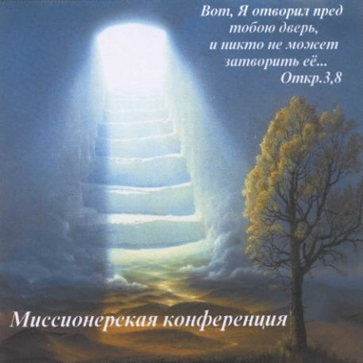

2000 г. Миссионерская Конференция - Прокопьевск 7:19:54
2001 г. Миссионерская Конференция в Славгороде 8:16:57
2001 г. Молодёжный вечер 2:15:43

